一、（本题10分）采样系统如题一图所示，求输出C(z)的表达式。

H(s)
G1(s)
G2(S)

R(s) E(s) C(s)

题一图
二、（本题15分）采样系统结构图如题二图所示，图中秒。试求闭环系统的脉冲传递函数，并计算系统在时的稳态误差。
(提示：，)
题二图
三、（本题15分）设数字控制系统如题三图所示，其中，采样周期秒，要求确定使闭环脉冲传递函数，并求出当时闭环系统的输出响应，n=0，1，2……。

数字补偿器 零阶保持器 对象

题三图

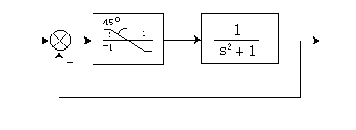四、（本题15分）非线性系统结构如题四图所示
题四图
- 用相平面方法分析该系统是否存在周期运动；
- 若存在周期运动，分析该周期运动是否稳定，并计算出在初始条件为 ， 时的周期是多少？
五、（本题15分）非线性系统结构图如题五图所示，图中非线性特性的输入输出关系式为：。试用描述函数法确定系统平衡位置不稳定时的值范围(要求结合作图说明)。
题五图

六、 (本题15分)非线性系统的结构图如题六图所示：

1

0
-1
r=0 x C

_

题六图
试用描述函数法分析系统是否存在自振，并确定使系统稳定工作的（非线性部件输入端振荡幅值x的）初始范围。
七、(本题15分)非线性系统如题七图所示，试用描述函数法分析系统是否存在自振，若存在自振求出系统输出的振幅和频率。
0
r=0
c

—

题七图

